开化县人民医院停车场新能源

汽车充电站项目调研公告

一、项目地址

本项目位于开化县人民医院停车场内，现以车位旁安装新能源充电桩形式向社会寻求合作供应商。

二、项目概况

项目为新能源汽车充电站建设、运营及维护服务交易，交易发起人提供场地（包括充电车位及安装充电系统配套设施设备所需场地），成交人负责充电站的投资建设、运营维护、消防、卫生及安全生产等。鉴于停车场实际，本项目建设规模要求快充充电车位29个（暂定），合作期内车位数不得少于约定的车位数。交易发起人给予成交人充电车辆充电免费停车60分钟优惠。停车场为社会公共停车场，充电车位并非充电车辆专用；供应商响应报价时应充分考虑上述因素的影响，未进行综合考虑所造成的全部损失、责任由供应商自行承担。

三、合格报名人的资格要求

1.具备独立法人资格，经营范围含新能源充电设施建设或运营。

2.具备电力设施安装资质、新能源汽车充电设施运营资质。

3.有同类项目成功案例（需提供证明材料）。

4.参加本次招标采购活动前三年内，投标单位及法人、授权销售代表在经营活动中无重大违法记录。

5.满足《中华人民共和国政府采购法》第二十二条规定；投标人未被列入失信被执行人名单、重大税收违法案件当事人名单、政府采购严重违法失信行为记录名单，信用信息以信用中国网站（www.creditchina.gov.cn）、中国政府采购网（www.ccgp.gov.cn）公布为准。

四、报名及资格审核

1.报名方式：网络邮件报名

邮箱：327079180@qq.com（邮件命名：xx 公司第x项目报名材料）。

2.报名截止时间：2025年2月24日下午13:30。

3.联系人：余老师0570-6023236

4.需提交的报名资料。

4.1报名表（见附件）；

4.2拟报名方案的介绍（每个项目三份纸质版调研报告），方案介绍时长不超过10分钟；

4.3有效的营业执照（复印件）；

4.4法人授权代表委托书及被授权人身份证复印件；

备注：将以上报名资料电子版（盖章扫描版和可编辑版）按照上述要求分类清楚后，发送至指定邮箱。（资料不清晰不予接收）

五、现场调研要求

1.时间：2025年2月24日，时间半天（不再另行安排时间介绍）。

2.地点：开化县人民医院门诊4楼第二会议室。

3.参加调研的供应商在当天下午13:30前到场签到，介绍次序按现场签到排序。

开化县人民医院

2025年2月19日

附件:

报名表

|  |  |  |  |  |  |  |
| --- | --- | --- | --- | --- | --- | --- |
| **序号** | **项目名称** | **品牌** | **型号** | **公司名称** | **联系人** | **电话** |
|  |  |  |  |  |  |  |
|  |  |  |  |  |  |  |
|  |  |  |  |  |  |  |
|  |  |  |  |  |  |  |
|  |  |  |  |  |  |  |
|  |  |  |  |  |  |  |
|  |  |  |  |  |  |  |
|  |  |  |  |  |  |  |
|  |  |  |  |  |  |  |
|  |  |  |  |  |  |  |

### 附现场图片：

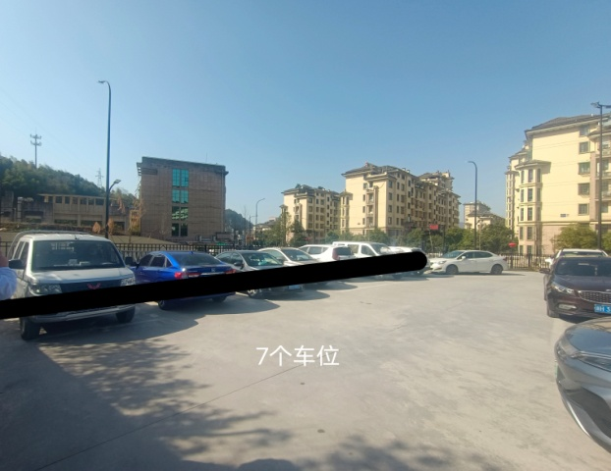

南面停车场7位

### 5e9fb4707f68763702ced3fc9d48caf.jpg1aa2e8ae63377aae888d3c9cd651991.jpg

地下室外停车场22位